 | Latvijas Lauksaimniecības kooperatīvu asociācija
 | Reģ. Nr.: 40008066689  Republikas laukums 2  Rīga, LV-1981 | Telefons: +371 29118615  E-pasts: linda.bille@llka.lv  Mājas lapa: www.llka.lv | A/S „SEB Banka”, Ziemeļu filiāle  Kods: UNLALV2X  Konta Nr.: LV07UNLA0050001520715

Informācija par SAPARD un iepriekšējā plānošanas perioda atbalsta pasākumu ietvaros saņemto finansējumu

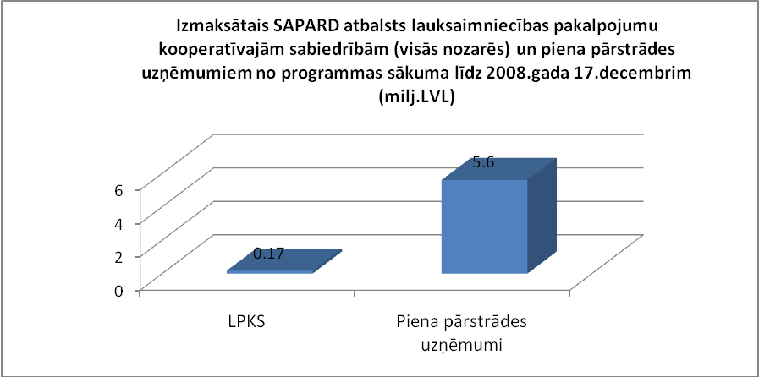

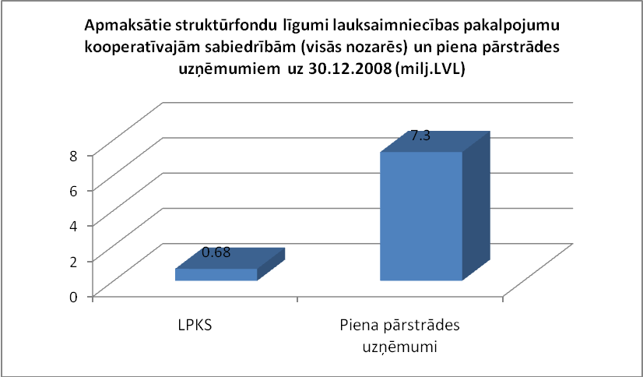

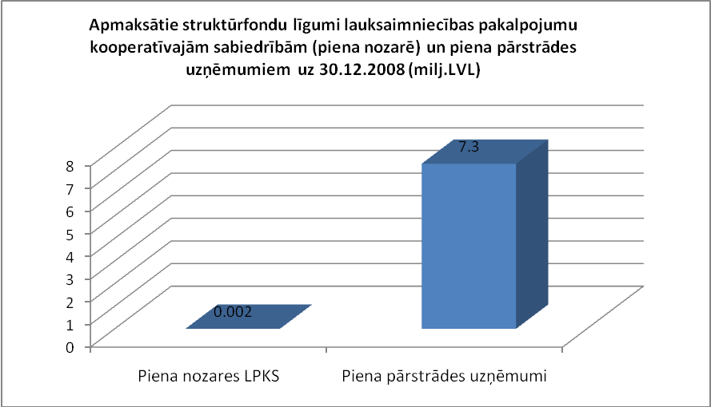

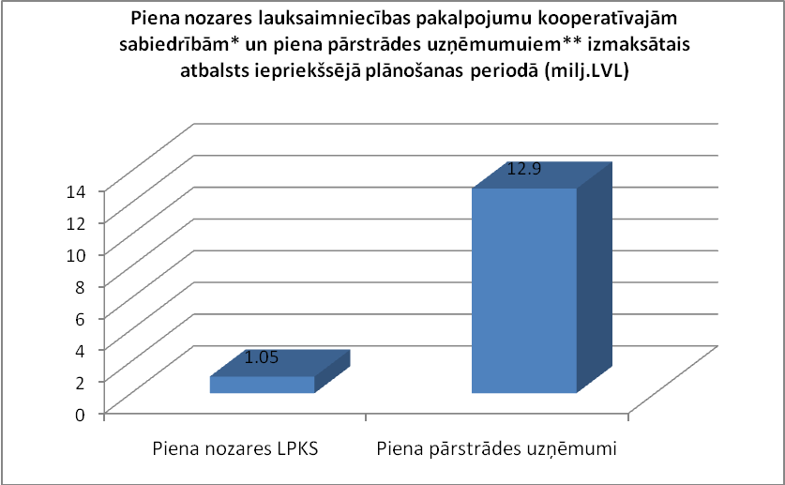
*Izmaksātais SAPARD atbalsts no programmas sākuma līdz 2008.gada 17.decembrim, apmaksātie struktūrfondu līgumi uz 30.12.2008, LAP pasākuma "Ražotāju grupas" atbalsts
**Izmaksātais SAPARD atbalsts no programmas sākuma līdz 2008.gada 17.decembrim, apmaksātie struktūrfondu līgumi uz 30.12.2008

